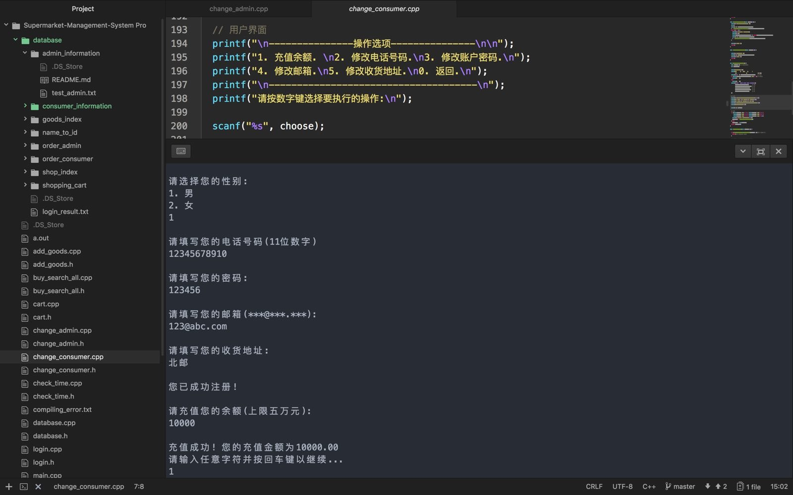

|  |
| --- |
| \*性别只能输入男女 |
| \*电话号码必须11位有效数字 |
| [\*邮箱有且仅有1个@](mailto:*邮箱有且仅有1个@) |
| [\*邮箱@后必须有.](mailto:*邮箱@后必须有.) |
| [\*邮箱@和.之间必须含有其他字符](mailto:*邮箱@和.之间必须含有其他字符) |
| \*余额必须为50000元以下的数字 |

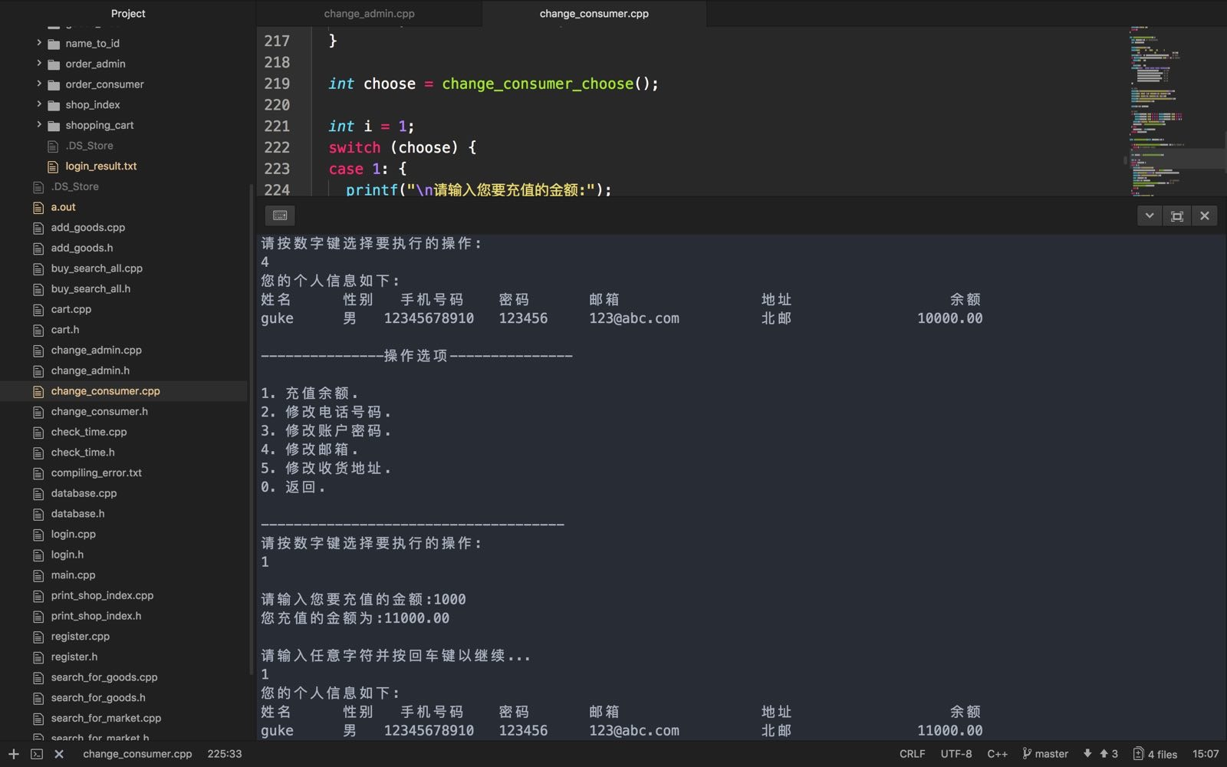

|  |
| --- |
| \*允许充值余额 |
|  |
|  |

允许更改邮箱、电话号码、账户密码，收货地址

|  |
| --- |
| C:\Users\asus\AppData\Local\Microsoft\Windows\INetCache\Content.Word\微信图片_20170921235758.jpg |
| 允许根据商品名称进行查询 |
| 允许根据超市名称进行查询 |
| 根据是否有折扣信息过滤查询结果 |
| \*查询之后允许加入购物车 |
| 查询之后允许顾客购买 |
| 根据价格排序所有商品 |
| 根据销量排序所有商品 |
| \*购买时显示各超市的推荐商品 |

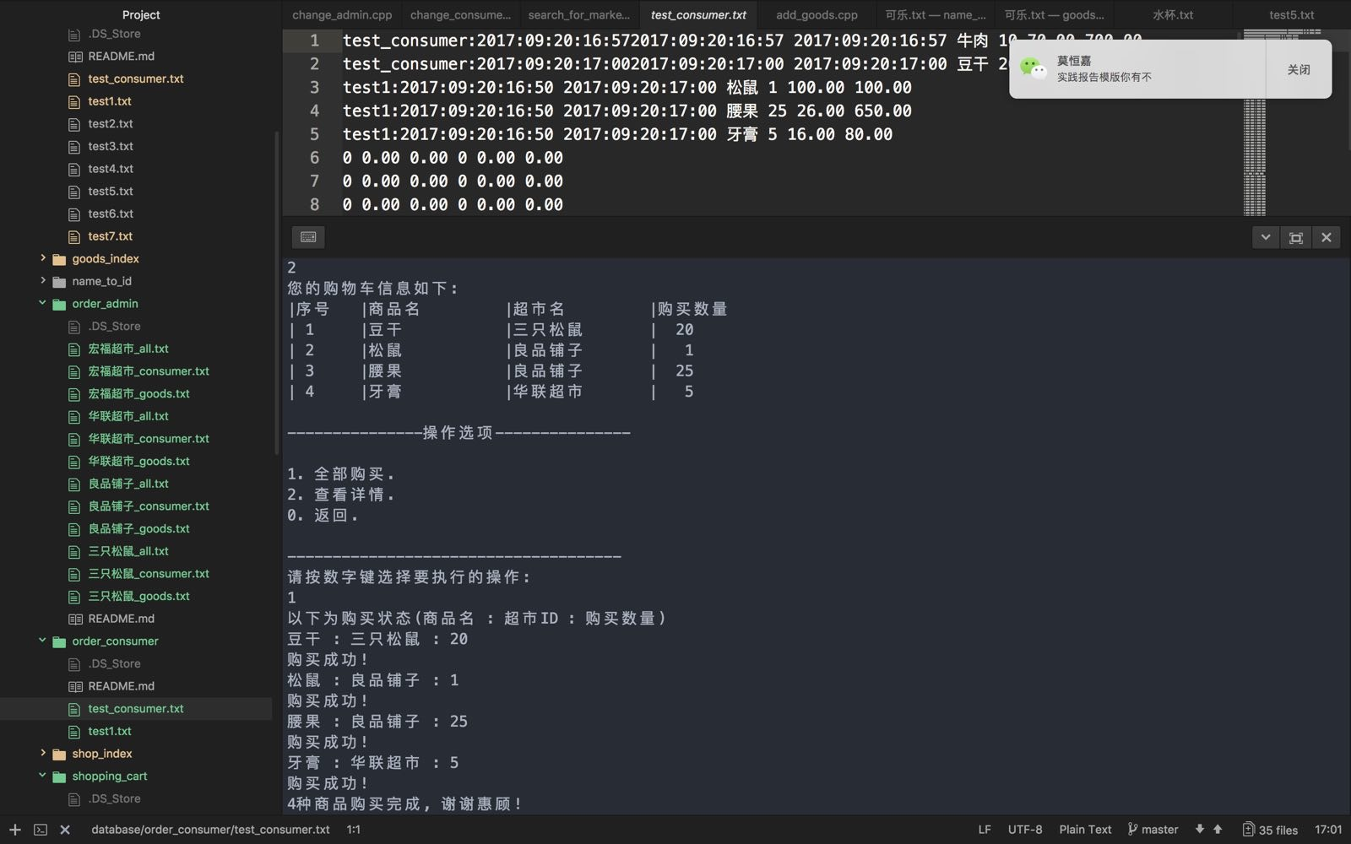

|  |
| --- |
| 同一个订单可包含多个商品 |
| 来自不同超市的商品自动拆分成多个订单 |
| C:\Users\asus\AppData\Local\Microsoft\Windows\INetCache\Content.Word\微信图片_20170921235801.jpg |
| \*购买商品之前允许将商品加入购物车 |
|  |
| \*购买完成后将购买详情加入用户及管理员订单 |

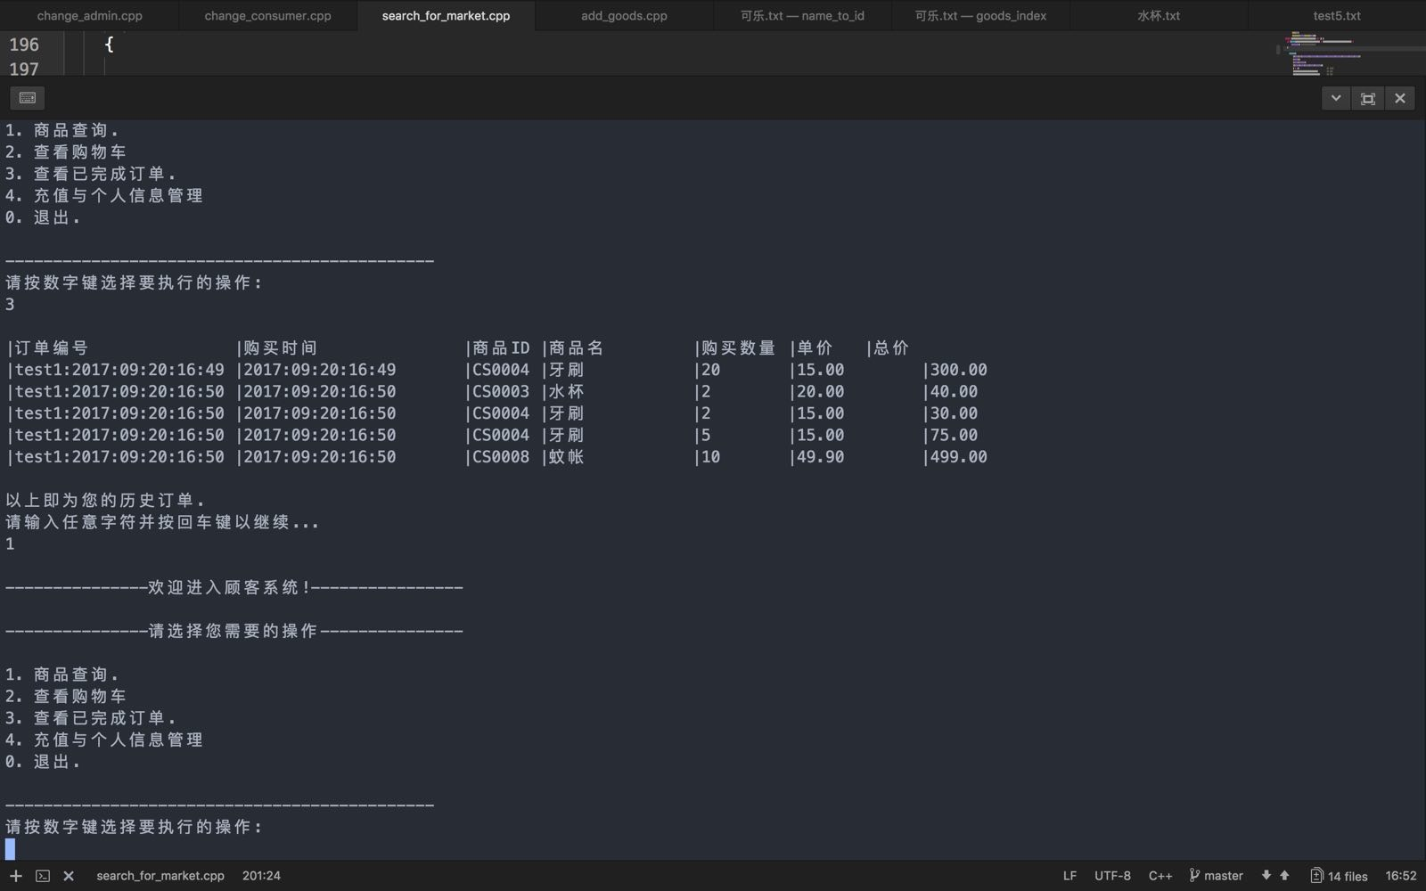

查看用户曾经的订单记录

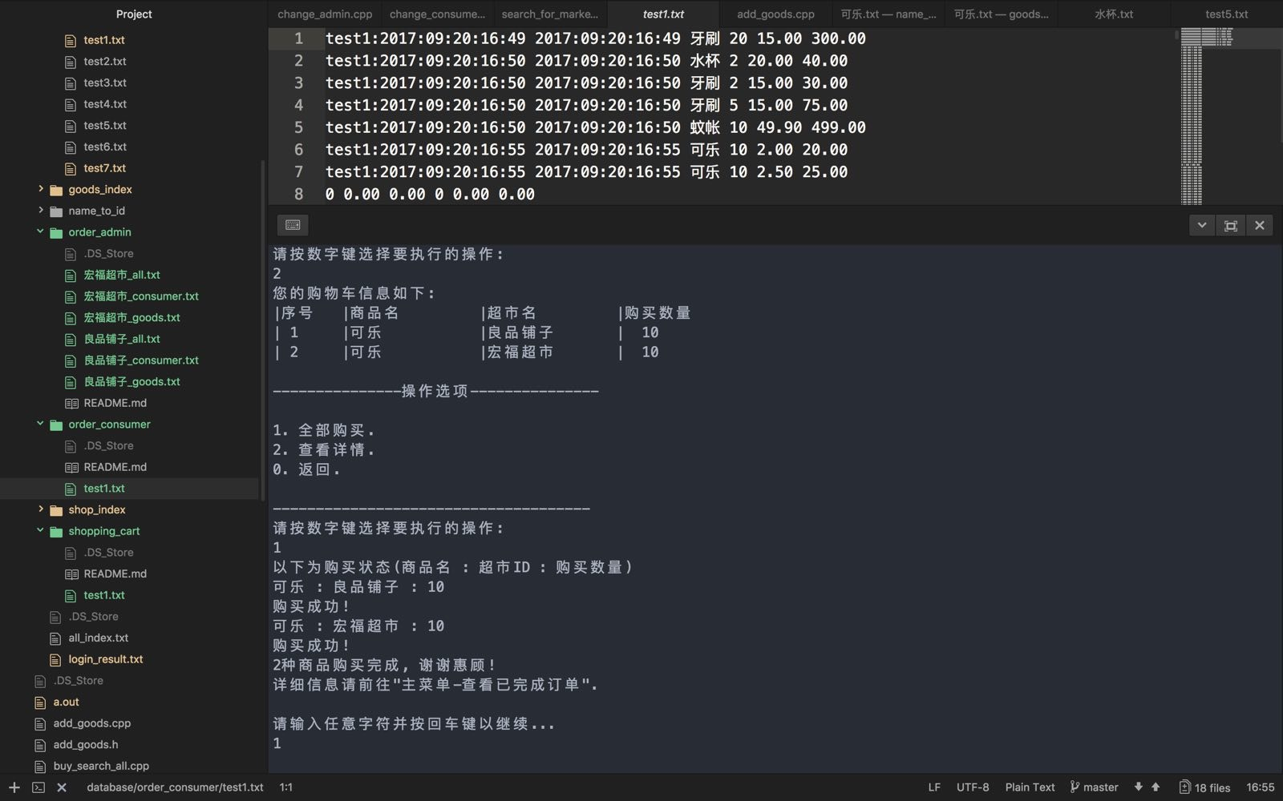

|  |
| --- |
| \*允许顾客一键购买所有购物车内商品 |

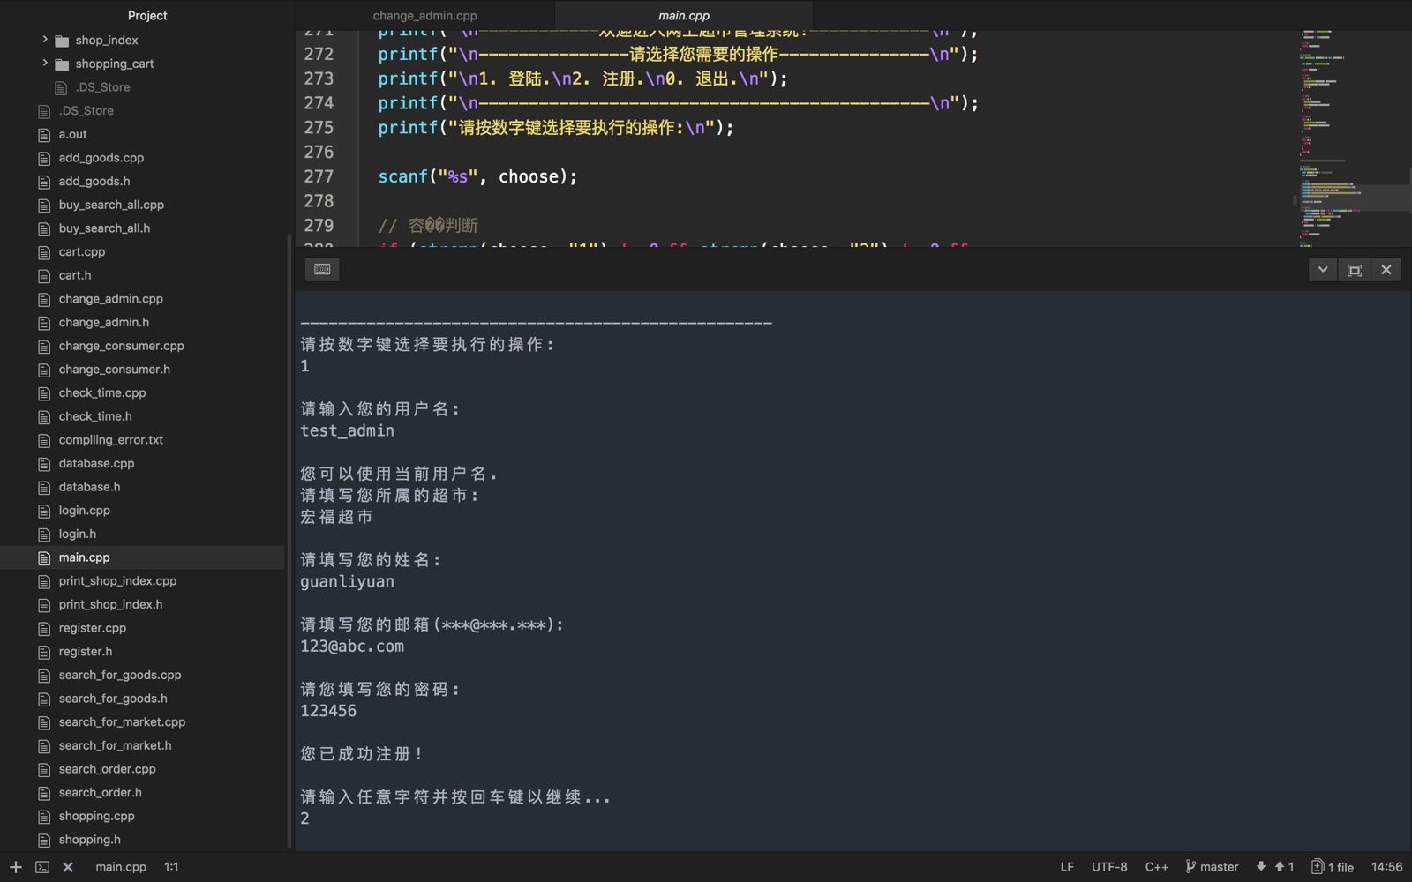

|  |
| --- |
| \*检验已注册的用户名 |

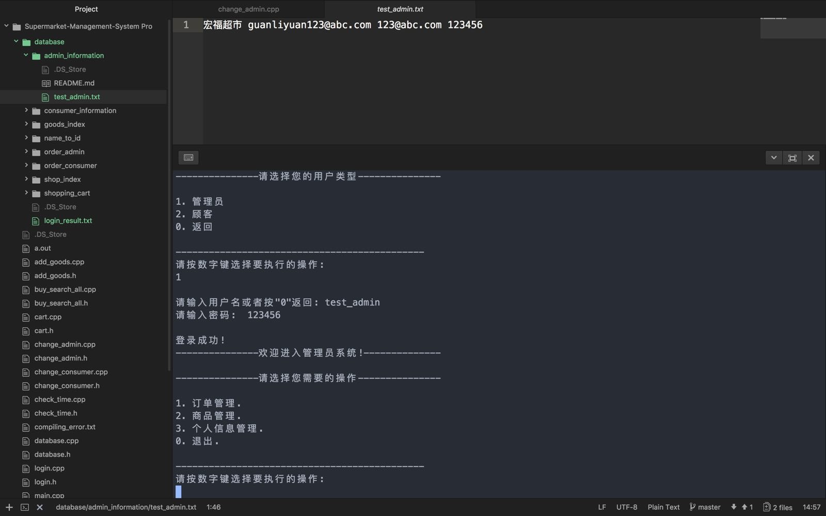

|  |
| --- |
| 检验被注册过的用户名 |
| 登录账户名与注册时必须相同 |
| 登录密码与注册时必须相同 |

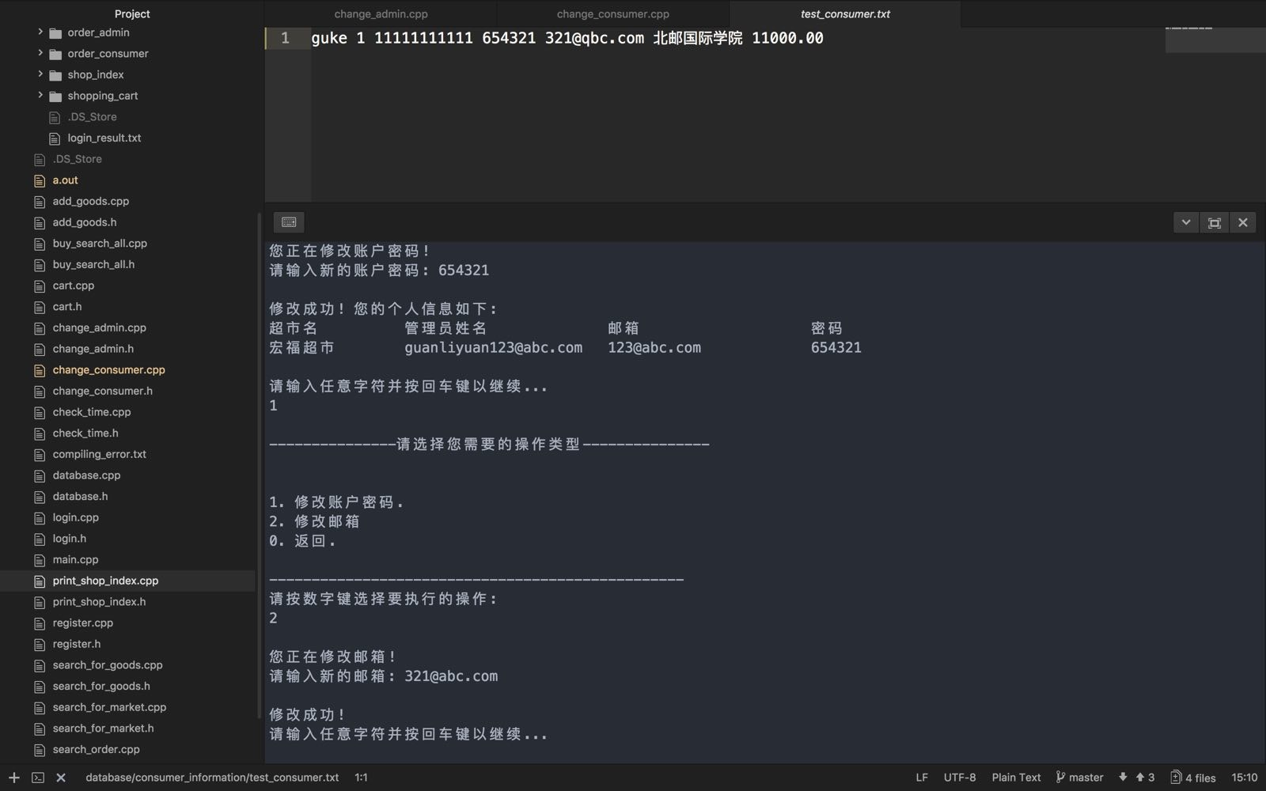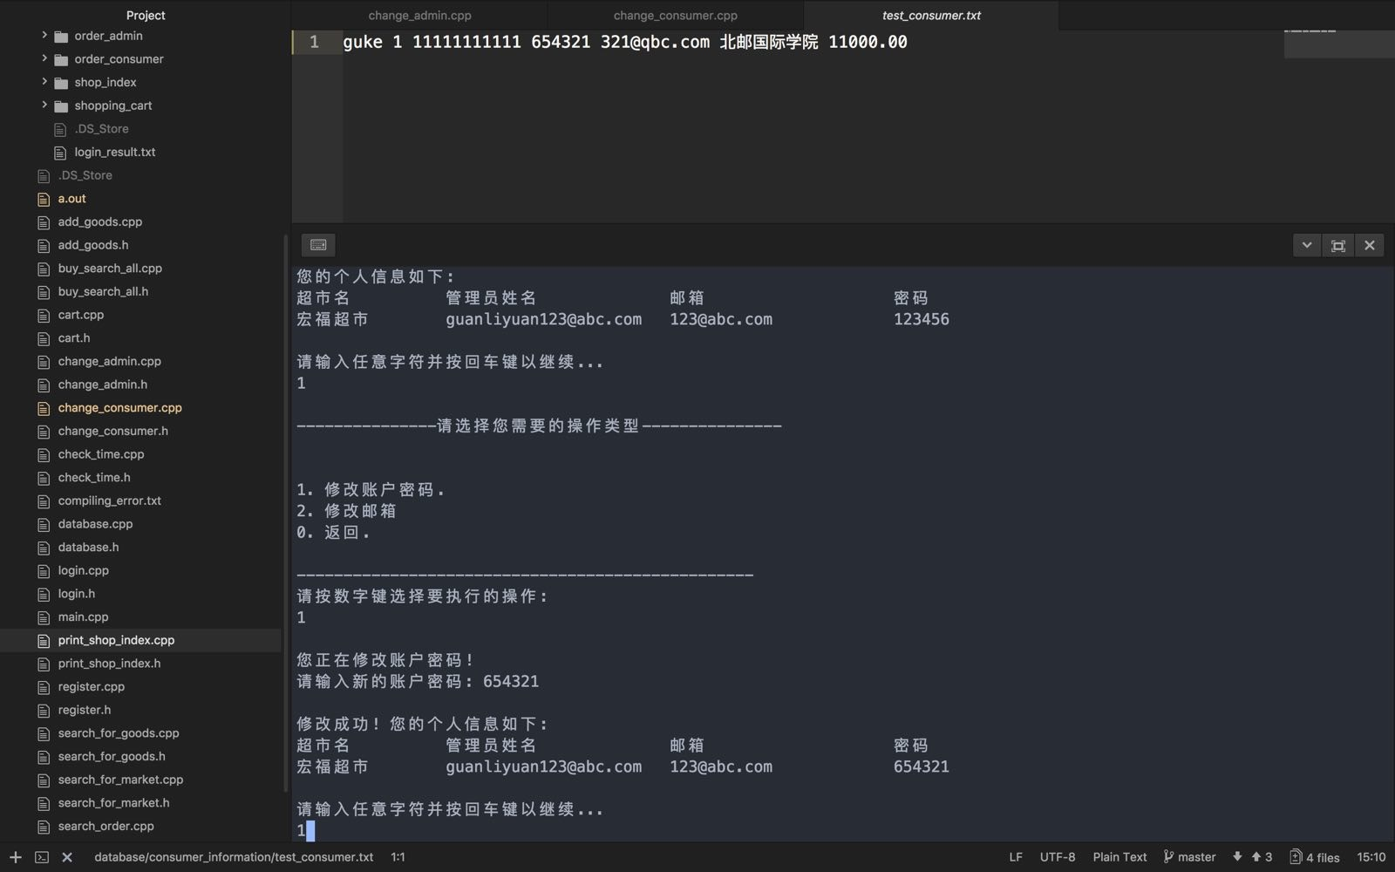

对个人信息中的密码及邮箱进行修改

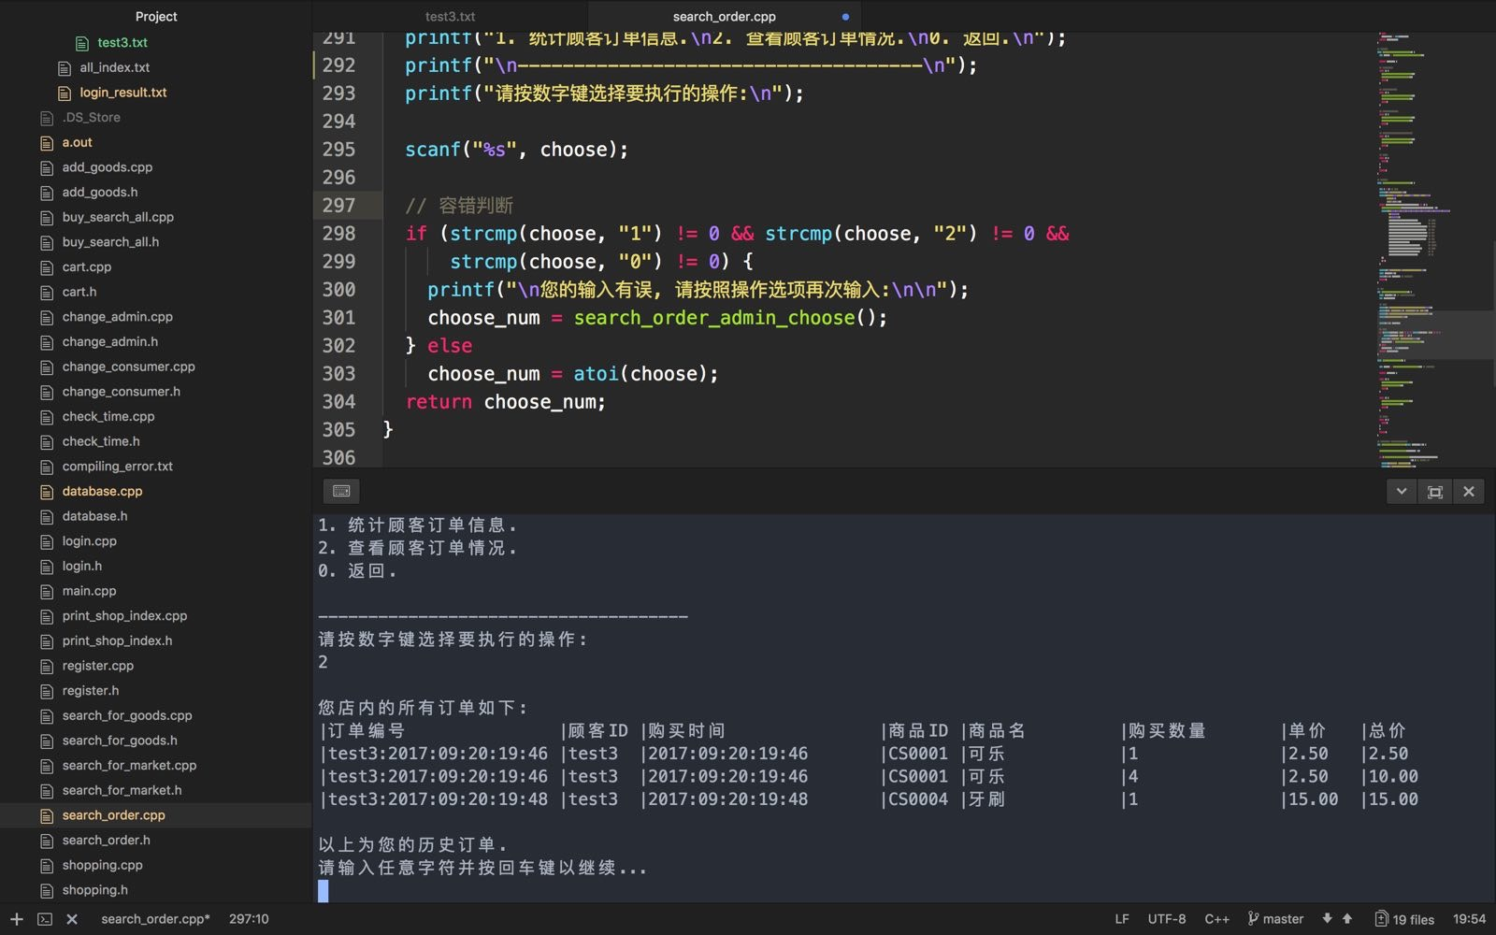

|  |
| --- |
| 查询管理员自己所属超市的商品购买情况（历史订单及订单详情） |
| 统计营业期间的营业额 |
| 按销量和商业额对商品进行排序 |
| 输出利润最高的商品和最低的商品 |
| 根据库存和销售情况判断商品中哪些需要进货、哪些存在滞销情况 |

|  |
| --- |
|  |
| 添加一个新的商品 |
| 同一个超市商品的名字不能重复 |
| 商品库存不可为负数 |
| 商品ID不能重复 |
|  |